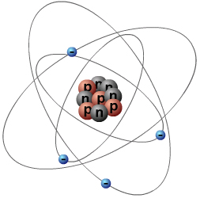
8f40 «Дилетанты»
Экспериментальные задания
Ярославская область
МОУ Иванищевская СОШ

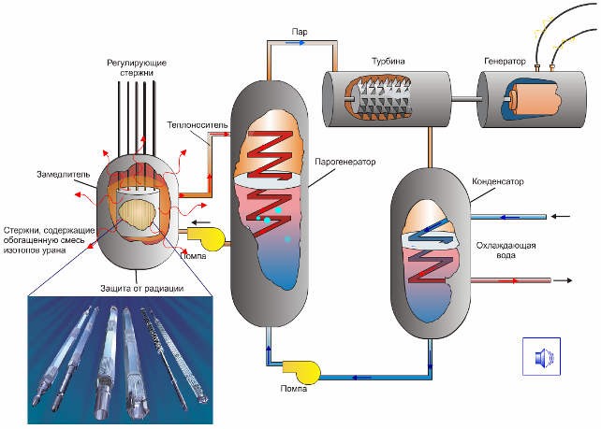
- Используя ЦОР №124139, подготовьте рассказ о работе ядерного реактора..

В замедлитель загружают в специальных контейнерах обогащённый нейтронами уран. С помощью регулирующих стержней (чаще из бериллия или другого очень плотного и прочного вещества) устанавливают соотношения между распавшимися и не распавшимися ядрами урана (чтобы не началась цепная ядерная реакция: распадаясь, уран делится на два неравных по размеру ядра, выстреливая при этом два быстрых нейтрона, каждый из которых в свою очередь начинает деление следующего ядра атома урана и т.д., при этом количество распадающихся за секунду ядер растёт лавинообразно). Бериллиевые стержни замедляют некоторые нейтроны и они уже могут начать деление ядра урана. Вдвигая и выдвигая стержни можно отрегулировать количество «быстрых» активных нейтронов, а значит и количество распадающихся за секунду ядер. Реакция становится управляемой!
Замедлитель так называется потому, что там находится теплоноситель (может быть использована вода), попадая в которую нейтроны теряют часть своей энергии и нагревают его.
Горячий теплоноситель дальше поступает на парогенератор, где отдаёт свою энергию воде, превращая её в пар. Пар поступает на паровую турбину, которая в свою очередь вращает электрогенератор. Остывший пар поступает на конденсатор, где снова превращается в воду, которую можно вновь использовать.
Вся циркуляция воды осуществляется с помощью помп – насосов.

Ядерный реактор экологически чист и не даёт почти никаких отходов, кроме плутония,

